八年级上册期中 综合测评
一、单项选择题（下列各题均有四个选项，其中只有一个符合题意，请你把它找出来并将其代号填入题后的括号内。每小题2分，共40分。）
1.关于我国的叙述，正确的是（ ）
A .位于亚洲的东部，太平洋的东岸
B.我国濒临的海洋从北到南依次是渤海、东海、黄海、南海
C.与我国陆上相临的国家有12个
D.陆地总面积960万平方千米，居世界第三位
2.我国最大的岛屿是（ ）
A.台湾岛 B.海南岛 C.钓鱼岛 D. 曾母暗沙
3.我国最大的渔场——舟山渔场位于我国的（ ）
A.渤海 B.东海 C.黄海 D.南海
4.北回归线由西向东穿过我国的省（自治区）是（ ）
A.台湾、广东、广西、云南
B.福建、广东、广西、云南
C.台湾、广东、四川、云南
D.云南、广西、广东、台湾
5.我国人口最多的省级行政单位是（ ）
A.四川 B.河南 C .山东 D.上海
6.世界上人口居前三位的国家是（ ）
A.中国、印度、美国 B.中国、美国、印度
C.中国、加拿大、美国 D.中国、巴基斯坦、日本
7.下列关于我国人口的叙述正确的是（ ）
A.中国是世界上人口最多的国家，约占世界人口的1/3
B.由于实行了计划生育，我国人口已经达到零增长
C.只有实行计划生育政策，才能提高人口素质
D.为了使人口数量的增长同社会经济和资源环境条件相适应，我国政府把计划生育最为我国的一项基本国策
8.我国少数民族主要分布在（ ）
A.西北、华北、东北 B.西南、华南、中南
C.西北、西南、东北 D.华北、华南、西藏
9.下列民族乐器属于壮族的是（ ）
A.马头琴 B.冬不拉 C .铜鼓 D. 扎木年
10.回族、维吾尔族等10个少数民族大多数信仰的宗教是（ ）
A.伊斯兰教 B.佛教 C.基督教 D.喇嘛教
11.“天苍苍，夜茫茫，风吹草低现牛羊”的景观是指（ ）
A.青藏高原 B.内蒙古高原
C .黄土高原 D.云贵高原
12. 我国地势三个阶梯划分的主要依据是（ ）
A.地形类型B.山脉走向C.平均海拔高度D.相对高度
13.在我国各类地形中，面积最大的是（ ）
A．山地 B．高原C．盆地 D．平原
14.我国不少山脉的走向控制了主要河流的走向，而且还是这些河流的分水岭，如长江与黄河的分水岭为（ ）
A.秦岭 B.南岭 C.昆仑山—秦岭 D.祁连山—秦岭
15.划分温度带的主要指标是（ ）
A.温度 B .活动积温
C. 热量总和 D. 有无阳光直射和极昼极夜现象
16.半干旱地区的植被类型是（ ）
A.森林 B.森林草原
C. 草原 D.荒漠
17.“黄梅时节家家雨，青草池塘处处蛙。”你知道这两句诗描述的是下面哪个地区的雨季景象吗？（ ）
A.南部沿海地区 B.华北地区
C.东北地区 D. 长江中下游地区
18. “羌笛何须怨杨柳，春风不度玉门关”中的春风是指（ ）
A.偏北风 B.偏西风 C.冬季风 D.夏季风
19.我国最长的河流是（ ）
A.长江 B.黄河 C.珠江 D.松花江
20.青海省三江源保护区的三江指的是（ ）
A.长江、黄河、雅鲁藏布江
B.长江、黄河、澜沧江
C.长江、黄河、怒江
D.长江、黄河、珠江
二、双项选择题（下列各题均有四个选项，其中只有两个符合题意，请你把它找出来并将其代号填入题后的括号内。每小题3分，共15分。）
21.用本省河流名称作为省简称的是（ ）
A.青海 B.福建 C.山东 D.四川
22.下列关于我国民族表述正确的是（ ）
A.除汉族外的其他民族统称为少数民族
B.少数民族与汉族的分布，界限十分明显
C.少数民族只占全国人口的80%，其分布地区占全国的10%
D.少数民族中人口最多的是壮族
23.我国的泥石流多发源于（ ）
A.青藏高原边缘
B.我国东部低山丘陵和平原交替处
C.青藏高原内部
D.东部平原地区
24.对于我国气候农业的评价正确的是（ ）.
Ａ.夏季普遍高温，热量充足
Ｂ.夏季风强弱稳定，易形成旱涝灾害
Ｃ.常有寒潮、飓风等灾害性天气
Ｄ.高温期和多雨期一致，水热配合好
25.关于京杭大运河的表述，正确的是（ ）
Ａ.南水北调过程中，作为长江水北上京津的输水通道
Ｂ.穿过北京、天津、上海三个直辖市
Ｃ.沟通海河、黄河、长江、钱塘江五大水系
Ｄ.年运输量居全国第三位
三、连线题
26. 请将我国的著名地形单元和他们的特点连线。（7分）
（1）青藏高原 A聚宝盆
（2）黄土高原 B天府之国
（3）柴达木盆地 C世界屋脊
（4）江南丘陵 D翠岗红岩
（5）四川盆地 E千沟万壑
（6）长江中下游平原 F坝上高原
（7）云贵高原 G渔米之乡
四、读图综合题
27.读我国冬季风、夏季风示意图，回答下列问题：（8分）
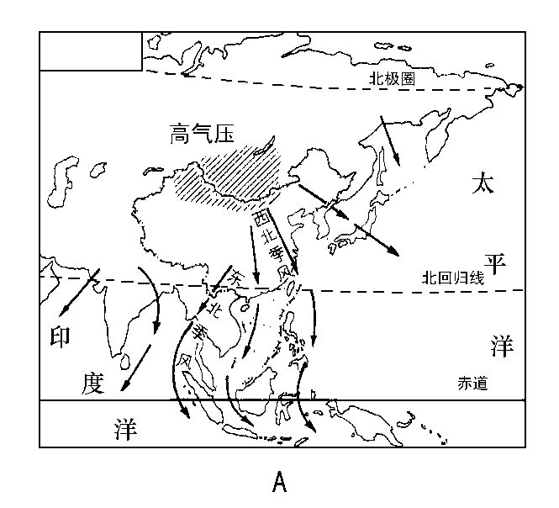
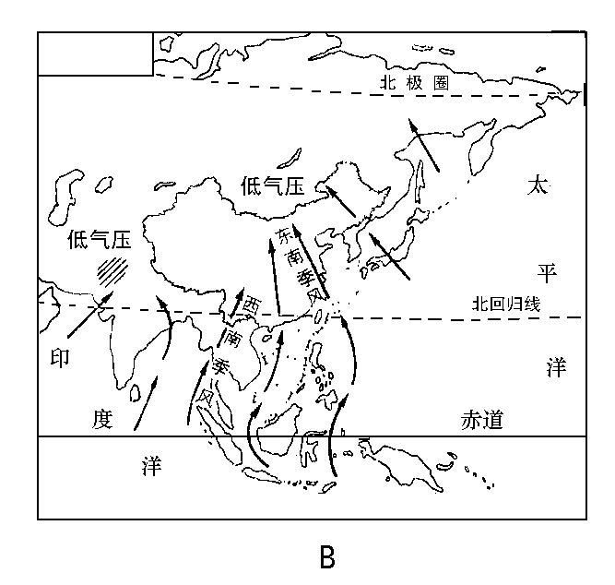

（1）表示冬季风的是 图，它来自 地区，性质 所以我国大部分地区冬季气候特点 。（4分）
（2）影响我国的夏季风来自 洋和 洋上空的暖湿气流，所以我国东部地区夏季气候特点 。（3分）
（3）我们把 （冬、夏）季风影响明显地区称为季风区。（1分）
28.读“俄罗斯、中国、加拿大、美国的面积与人口比较示意图（2000年）”回答问题：（10分）
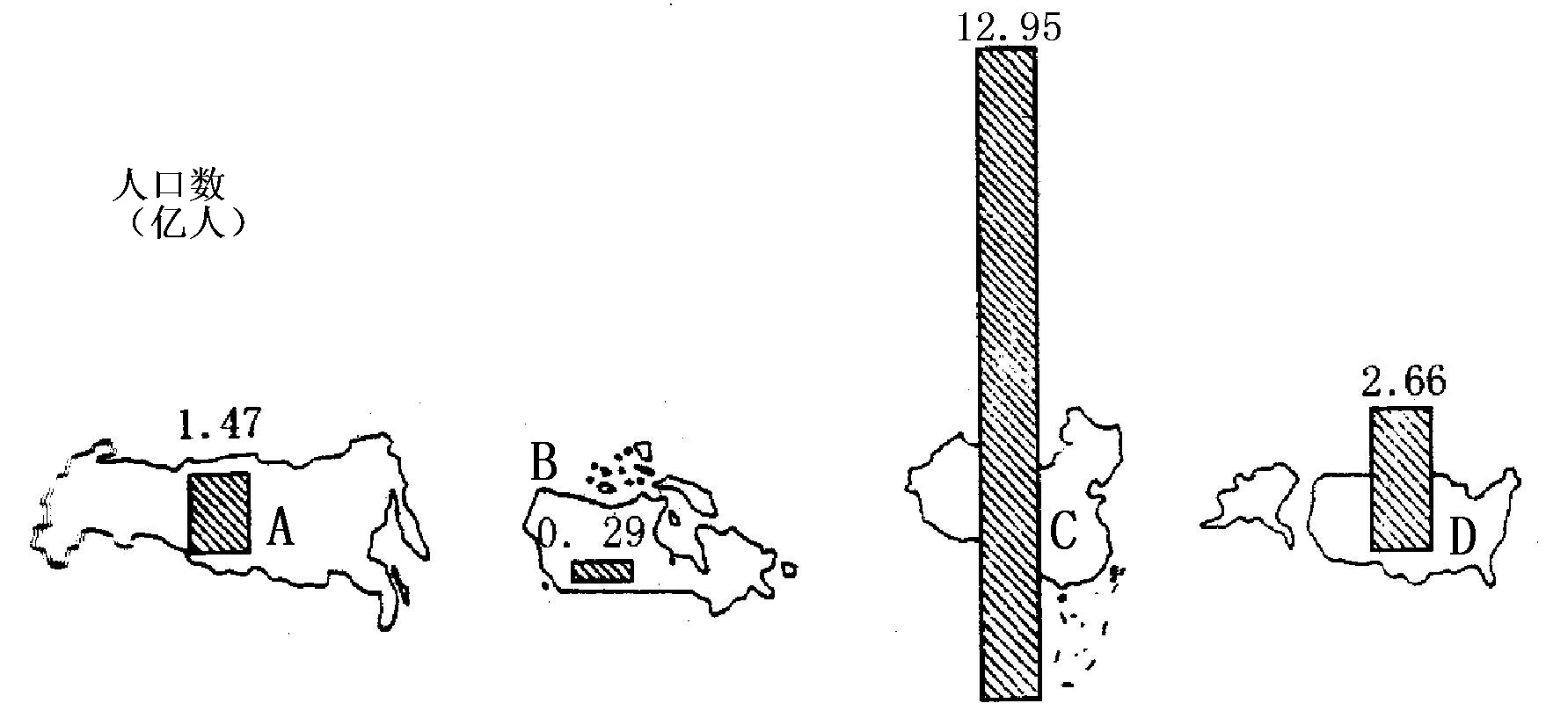

（1）国家：A B （4分）
（2）中国陆地面积约为 平方千米，人口的平均密度约为 人/平方千米。（2分）
（3）中国的总人口是A国人口的 倍。（2分）
（4）从图中发现我国人口特征是什么？这将给社会发展和资源环境带来什么不良影响？（2分）

29.读沿东经89°线的地势剖面图，完成下列要求。（10分）
（1）在图下标出我国地势第一级阶梯和第二级阶梯的范围并注明。（3分）
（2）图中A是 盆地，B是 盆地，C是
盆地。（3分）
（3）D为 高原南部的 江。（2分）
（4）E是 洋边缘的 湾。（2分）
30.读黄河水系示意图，回答问题。（10分）
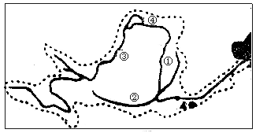
（1）黄河中游两条主要支流的名称：① ，② 。（2分）
（2）具有“塞上江南”美称的平原：③ 平原，④ 平原。（2分）
（3）从降水季节分配、黄土高原地表植被、土质等状况，分析黄河中游水土流失严重的主要原因 。（2分）
（4）黄河下游成为“地上河”的原因是 。可见，黄河下游泛滥成灾在自然方面的主要原因是 。治理的根本性措施是 。（4分）
答案
1.D2.Ａ3.B4.D5.B6.A7.D8.C9.C10.A11.B12.C
13.A14.A15.B16.C17.D18.D19.A20.B21.BD22.AD23.AB24.AD25.AC
26.（1）C（2）E（3）A（4）D（5）B（6）G（7）F
27.（1）A 蒙古－西伯利亚 寒冷干燥 寒冷干燥（2）太平 印度 高温多雨（3）夏
28.（1）俄罗斯 加拿大（2）960万 134（3）8.8（4）人口众多（人口增长快等） 略（从经济、资源等方面叙述，酌情给分）
29.（1）略 （2）准噶尔 吐鲁番 塔里木 （3）青藏 雅鲁藏布（4）印度 孟加拉
30.（1）汾河 渭河 （2）宁夏 河套（3）流经黄土高原，土质疏松，高原上植被遭到破坏，地表裸露，降水过于集中，降水强度大（4）流水减缓，泥沙沉积、河床逐年升高，人工筑坝束水 ①黄河中下游地处暖温带季风气候区，夏季雨水特别集中；②黄土高原黄土深厚，松散且具直立性，易被水冲刷，河床逐年升高 中游造林、种草、搞好绿化、打坝淤地、修筑梯田，搞好黄土高原的水土保持工作，中上游修建水库，治沙和防洪并举，下游加固大堤。加强水资源保护与管理，防止水污染

